Štarkov
Kopec Štarkov se nachází mezi obcemi Nový Jimramov a Jimramovské Paseky nedaleko Nového Města na Moravě. Na kámen narazíte, když půjdete po modré nebo červené turistické značce, kámen je skoro na vrcholku kopce. GPS: 49°38'16.588"N, 16°10'15.612"E
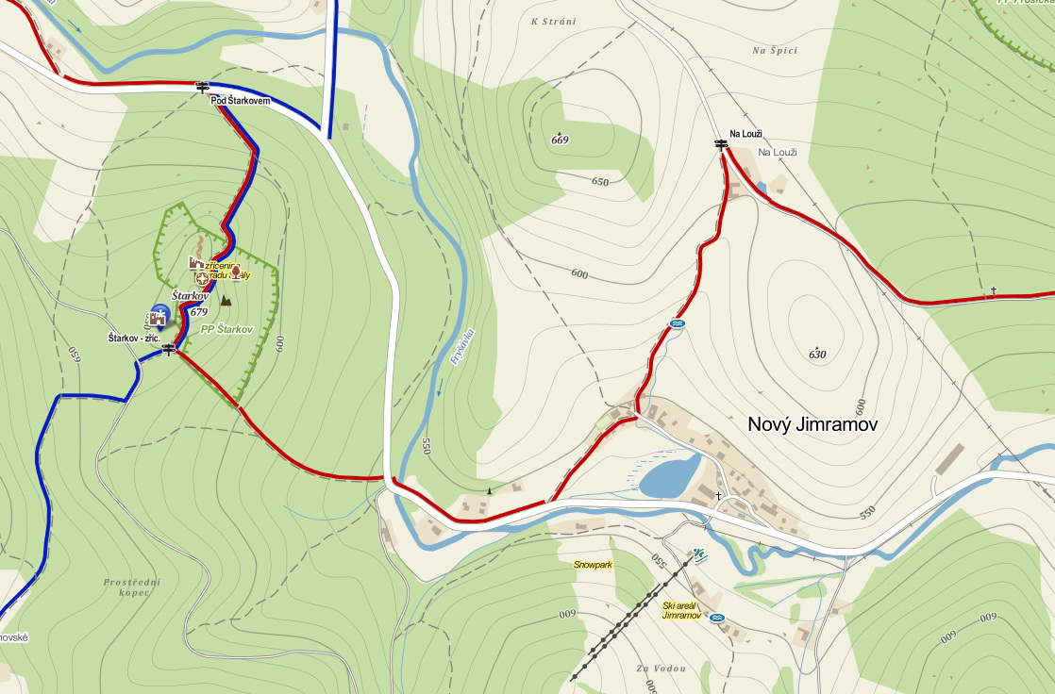
Strop:
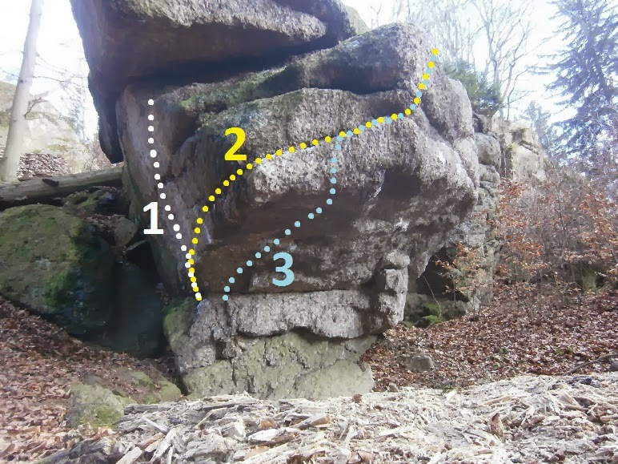
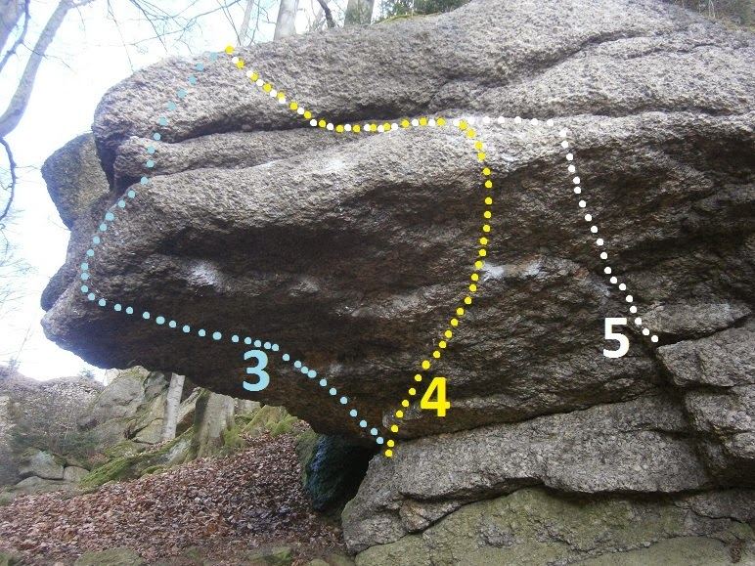
1. 6A- 6B? konec v madle pod stropem
2. Medvídek Pú Líže Med 7B? Rukama pořád za levou hranou až na špici stropu, trhlinou doprava a výlez, ke konci stropu bez chytů nahoře.
3. Medvídek Pú 7C - 7C+ silové svírání stropu
4. Pitoreskní Problém 8A+ Morpho
5. Fuzz a Pluck 7A Morpho

